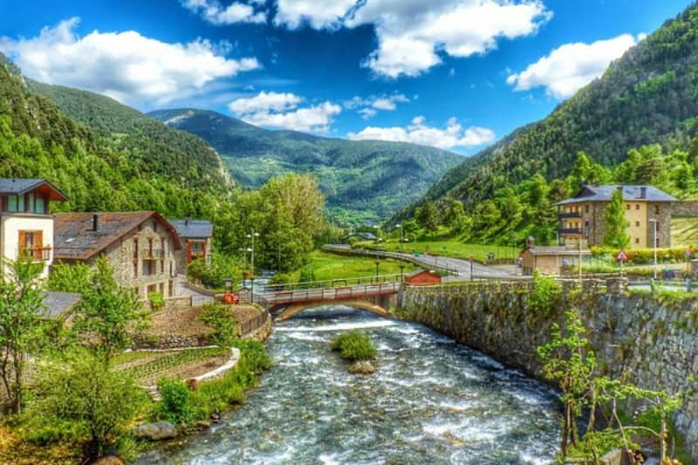
Магия Пиренеев
Андорра, Франция,Каталония

Пиренеи — это не просто горы, а настоящая сокровищница природных чудес, истории и культуры. Здесь, на стыке Франции и Испании, вы откроете для себя уникальные ландшафты: от живописных альпийских вершин до уютных долин, покрытых зелеными лесами и альпийскими лугами. Пиренеи — это место, где время замедляется, и каждый момент позволяет погрузиться в атмосферу уединения, гармонии с природой и древних традиций.
Приглашаем вас отправиться в увлекательное путешествие по этому уникальному региону, чтобы увидеть удивительные природные достопримечательности, узнать о богатой культурной наследии и насладиться местной кухней, которая вобрала в себя лучшие традиции как Франции, так и Испании. В наших экскурсиях мы позаботились о том, чтобы вы не только увидели красоту Пиренеев, но и ощутили их магию.

День 1. Тель-Авив - Барселона - Андорра
Между Францией и Испанией, в восточной части Пиренейских гор, находится одно из самых интересных туристических мест Европы- Кня́жество Андо́рра. Одна из самых маленьких стран мира бережно хранит историческое наследие и национальные традиции, восходящие к временам правления Карла великого - императора франков и основателя династии Каролингов.
Наше путешествие начинается, и мы направляемся в Андорру. До столицы Андорры время пролетит незаметно, потому что дорога идет через старинные каталонские города, очень уютные и красивые, а дальше начинаются предгорья Пиреней, где кругом сплошная красота и таинство.
Размещение в отеле и отдых.
Ужин в гостинице.

День 2. Андорра ла Велья - столица княжества Андорры
Наш день начнётся с экскурсии по столице княжества.
Андорра-ла-Велья является самой высокогорной столицей Европы.
Сочетание пиренейских пейзажей и архитектура романской эпохи, придаёт Андорра-ла-Велья неповторимый шарм и делает одним из крупнейших европейских центров туризма. Посещение исторического центра Barri Antic - поможет вам получить представление о великом культурном наследии этого небольшого высокогорного города. После этого у вас будет время на покупки в торговых центры Княжества, предварительно познакомившись с подарком Сальвадора Дали для жителей Андорры. Обратите внимание, что многие товары, продающиеся в Андорре, имеют стоимость до 40% ниже, чем в остальной Европе. Плюс возврат Tax Free до 21%.

День 3. Каркасон - жемчужина Окситании
Почувствуй дух средневековой Франции! Сегодня мы приглашаем всех желающих посетить старейший французский город-крепость Каркасон, внесенный ЮНЕСКО в список всемирного наследия.
Карсассон (Carcassone) – невероятно красивый город крепость, расположенный в провинции Лангедок – Руссильон на скалистой возвышенности, окруженный двумя стенами V и XII столетий. Его восстановили из руин в XIX веке, вернув его облику «средневековость». Здесь до сих пор проводят рыцарские турниры, ездят повозки с запряженными лошадями, на узких мощеных улочках кипит торговля. Старинный город – крепость продолжает жить! Знакомясь с его достопримечательностями (Нарбоннские ворота, Графский замок, собор святого Назария, музеи инквизиции и каменных изваяний, собор святого Михаила), вы узнаете его историю и окунетесь в непередаваемую атмосферу средневековья (Экскурсия на целый день за дополнительную плату).

День 4. Из Андорры в Каталонию
Мы покидаем гостеприимную Андорру и направляемся в Каталонию. Вы будете наслаждаться красотой Пиренеев, пересекающих Французский и Испанкий регионы. Природа здесь — это сочетание горных вершин, лесов и долин, создающих атмосферу уединения и умиротворения. По пути через Францию или напрямую через испанскую сторону вы преодолеете горные хребты, наслаждаясь захватывающими пейзажами.
После обеда прибытие в Ллорет-де-Мар — это один из самых популярных курортных городов на побережье Коста-Брава. Город известен своими великолепными пляжами, уютными бухтами и ночной жизнью.

День 5. Жирона и Фигерас - музей Сальвадора Дали
Жирона – один из самых древних и благородных городов Испании. Атмосфера древности Жироны и лабиринты каменных узеньких улочек, впечатляют даже самых опытных любителей туризма.
История города ведет свое начало с основания римлянами военной крепости Герунда, которая защищала Иберийскую дорогу "Виа Аугусти", ведущую нз Рима в Севилью. Особого внимания заслуживает старинный "еврейский квартал " Жироны, связанный с жизнью и творчеством одного из величайших авторитетов Галахи и комментаторов Танаха, и Талмуда, каббалиста и поэта - Нахмани́да. В небольшом каталонском городке Фигерас, находится музей-театр гения сюрреализма и маэстро эпатажа, художника, скульптора и дизайнера - Сальвадора Дали. Самая большая коллекция произведений Дали, заставит вас совершить увлекательное путешествие в фантастичекий и шокирующий внутренний мир гения из Каталонии.
(Экскурсия на целый день за дополнительную плату).

День 6. Бесалу, Кастельфолит-де-ла-Рока, озеро Баньолес + дегустация вина и сыров
Мы отправимся в древнюю Каталонию к предгорьям Пиренеев. Вы ощутите спокойствие небольших городов и деревень, не менявших своего уклада на протяжении многих веков, полюбуетесь живописными пейзажами, откроете для себя быт местных жителей, живущих в стороне от суеты туристического Вавилона, жерла потухших вулканов и головокружительные горные пики над зелеными долинами. Завершится день посещением бодеги – винодельческого подвала, где вы сможете попробовать и купить различные сорта испанских вин, коньяков, хереса, а также великолепные сыры, копченое мясо и сладости.

День 7. Барселона римская, средневековая, модернистская
Барселона — это город, переживший три совершенно разных эпохи, каждая из которых привнесла в сюда что-то свое. Вы увидите знаменитый во всем мире Кафедральный собор, прогуляетесь по главной пешеходной улице Рамбла. Насладитесь красотой шедевров Антонио Гауди — увидите знаменитый собор Саграда Фамилия, заглянете в Дом Бальо и Мила. А также окунетесь в атмосферу этого красочного города, гуляя по местным рынкам, уютным улочкам и площадям. Если позволит расписание полётов, у вас останется время на покупки и сувениры.
Доставка в аэропорт и вылет в Тель-Авив.
Аdiós и до новых встреч!

В стоимость включено:
- Авиабилет
- 3 ночи в Андорре в гостинице 4**** с полупансионом - 3 буфетных завтрака и 3 буфетных ужина
- ежедневный вход в зону отдыха в Андорре: сауна, джакузи, турецкая баня
- 3 ночи на побережье Коста-Брава в гостинице 4****
- с полупансионом - 3 буфетных завтрака и 3 буфетных ужина
- бессейн в гостинице на побережье
- дегустация вина и сыров
- Экскурсии и прогулки по программе,
- услуги русскоязычного гида из Израиля.
- индивидуальная система наушников

Дополнительные экскурсии:

1. Экскурсия на целый день " Вселенная Сальвадора Дали" Экскурсия на целый день - 85евро
2. Экскурсия на целый день Каркасон - жемчужина Окситании - 85евро

В стоимость не включено:
- Медицинская страховка
- Чаевые гиду (рекомендуется давать 5 евро с человека в день)
- Опциональная программа
- Городской налог (оплата непосредственно в гостинице)
- Личные расходы

Опциональная программа:
- Экскурсия на целый день в Каркасон - 85 евро
- Экскурсия на целый день в Жирона и Фигерас - 85 евро

Обращаем внимание: экскурсии могут проходить в другой последовательности; компания сохраняет за собой право вносить изменения в программу тура в связи с погодными условиями и режимом работы туристических объектов*
Местные туристические налоги оплачиваются участниками тура напрямую при размещении в гостинице.

Список дополнительных экскурсий может меняться/ Цены могут изменяться.
Экскурсия может быть отменена, если на неё записалось меньше 20 человек.
Опциональная программа – это дополнительные экскурсии, которые не входят в стоимость тура и проводятся в свободное время. У клиента есть право отказаться от них.

*Организатор тура не несёт ответственность за выполнение факультативной программы, вся ответственность лежит на экскурсоводе и местных гидах.
2025

